详细说明
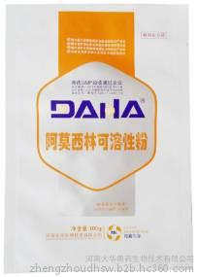
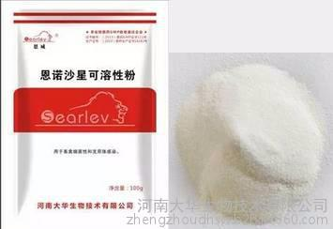
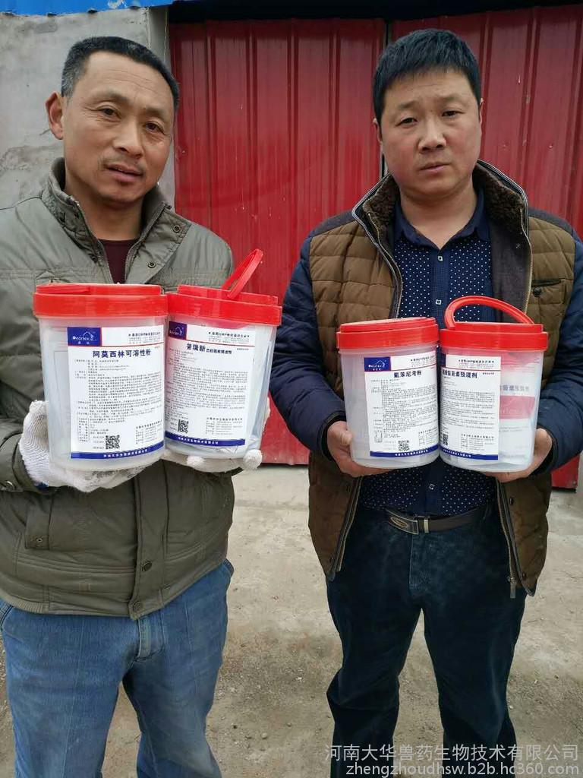
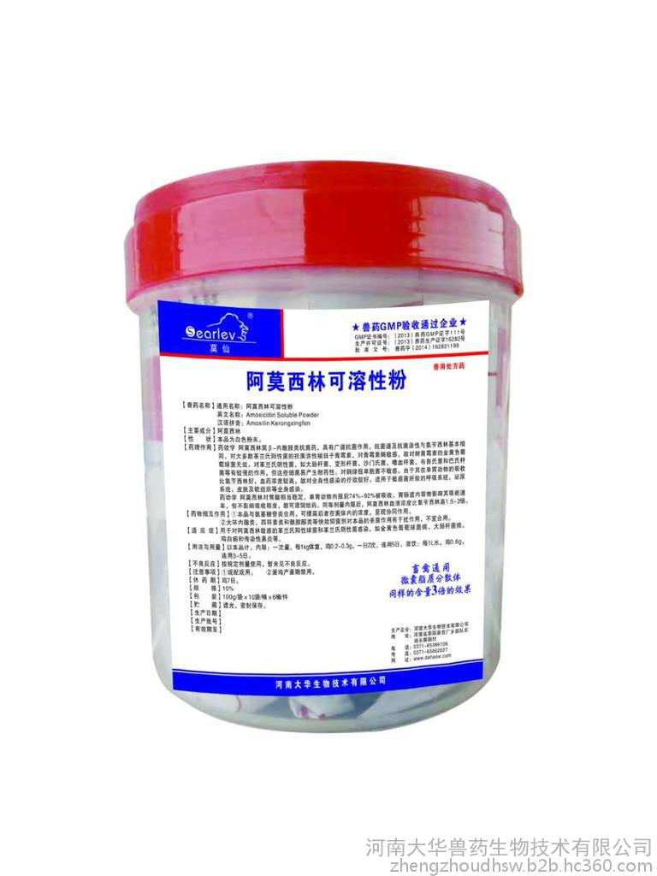

批发阿莫西林可溶性粉
▼兽药字（2014）162821199
【主要成分】阿西林
【形 状】本品为白色粉末。
【产品性能】
1、采用微囊包被技术使本品的稳定性得到显著增强提高，高聚合物杂质明显减少，杜绝了过敏反应的发生，使用安全。
2、采用靶向给药技术使本品在呼吸道及炎性渗出区的药物浓度提高了3-5倍，增强了治疗效果。
3、采用缓释技术延缓了药物的释放，每天仅需给药一次，节省了用药量，降低了用药成本。
【适 应 症】
1、主要用于对氨苄西林敏感的革兰氏阳性菌和革兰氏阴性菌感染，如巴氏杆菌、大肠杆菌、沙门氏菌、葡萄球菌、链球菌感染等；
2、用于猪的细菌性肺炎、猪肺疫、流行性腹泻、传染性胃肠炎、萎缩性鼻炎、仔猪黄白痢、红痢、仔猪水肿、子宫内膜炎、乳腺炎等；
3、用于禽的大肠杆菌、沙门氏菌、多杀性巴氏杆菌、鸡副嗜血杆菌等引起的消化道、呼吸道、泌尿生殖道感染。
【用法用量】每1000Kg饲料加本品1000g;1000g兑水2000kg,连用3—5天。
【包 装】100g*10袋/桶*6桶/件
河南兽药批发！有需求请联系王经理！
兽药厂家河南大华兽药生物技术有限公司为您提供批发阿莫西林可溶性粉批发 河南大华生物兽药技术有限公司的详细产品价格、产品图片等产品介绍信息，您可以直接联系厂家获取批发阿莫西林可溶性粉批发 河南大华生物兽药技术有限公司的具体资料，联系时请说明是在慧聪网看到的。

